SỞ GIÁO DỤC VÀ ĐÀO TẠO  THÀNH PHỐ HỒ CHÍ MINH  TRƯỜNG TH, THCS VÀ THPT EMASI VẠN PHÚC  Đáp án đề thi chính thức | ĐÁP ÁN ĐỀ KIỂM TRA HỌC KỲ I  NĂM HỌC 2021 - 2022  Môn: Toán - Khối: 10
Bài | Đáp án chi tiết | Điểm
1 | Tìm tập xác định của mỗi hàm số sau: | 1,5
 | a) $f\left(x\right)=\frac{x+1}{6-2x}$  Điều kiện xác định: $6-2x≠0$  $$⇔x≠3$$  Vậy $D=R \backslash \left\{3\right\}$. | 0,75  0,25  0,25  0,25
 | b) $f\left(x\right)=\sqrt{3x+2}$  Điều kiện xác định: $3x+2≥0$  $$⇔x≥\frac{-2}{3}$$  Vậy $D=\left[\frac{-2}{3} ; +∞\right)$. | 0,75  0,25  0,25  0,25
2 |  | 2,5
 | a) Khảo sát và vẽ đồ thị của hàm số $y=x^{2}-4x+3$.  - Tập xác định: $D=R$.  - Đỉnh $I\left(2;-1\right)$ ; trục đối xứng $x=2$.  - Bảng biến thiên:  $$x$$ $-∞$ $2$ $+∞$  $$y$$ $+∞$ $+∞$ $-1$  - Bảng giá trị:  $$x$$ $0$ $1$ $2$ $3$ $4$  $$y$$ $3$ $0$ $-1$ $0$ $3$  - Đồ thị:  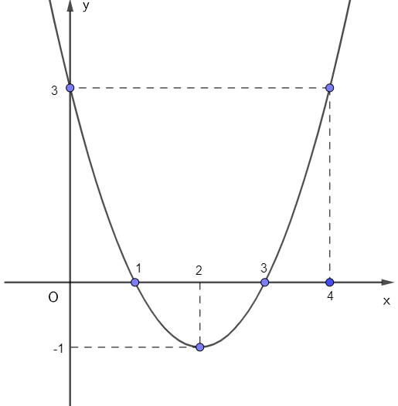 | 1,5  0,25  0,5  0,25  0,25  0,25
 | b) Cho hàm số $y=ax^{2}+bx+c \left(a≠0\right)$ có đồ thị là parabol $\left(P\right)$. Xác định hàm số biết $\left(P\right)$ đi hai qua điểm $A\left(1;0\right)$, $B\left(4;-3\right)$ và có trục đối xứng $x=3$.  - Vì $\left(P\right)$ đi qua điểm $A\left(1;0\right)$ nên: $a+b+c=0$.  $\left(P\right)$ đi qua điểm $B\left(4;-3\right)$ nên: $16a+4b+c=-3$.  Vì $\left(P\right)$ có trục đối xứng $x=3$ nên: $-\frac{b}{2a}=3$.  - Giải hệ phương trình:  $$\left\{\begin{aligned}a+b+c=0 \\ 16a+4b+c=-3 \\ -\frac{b}{2a}=3\end{aligned}⇔\left\{\begin{aligned}a=1 \\ b=-6 \\ c=5\end{aligned}\right.\right.$$  Vậy $\left(P\right):y=x^{2}-6x+5$. | 1,0  0,25  0,25  0,25  0,25
3 | Cho phương trình $3x^{2}+12x+6=0 (x∈R)$ có hai nghiệm là $x_{1},x_{2}$. Tính giá trị của biểu thức: $A=\frac{1}{x_{1}}+\frac{1}{x_{2}}$ . | 1,0
 | Ta có: $Δ={12}^{2}-4.3.6=72>0$  Nên phương trình có hai nghiệm phân biệt.  Áp dụng định lí Vi–ét :  $\left\{\begin{matrix}S=x_{1}+x_{2}=-4 \\ P=x_{1}.x_{2}=2\end{matrix}\right.$  $$A=\frac{1}{x_{1}}+\frac{1}{x_{2}}=\frac{x_{1}+x_{2}}{x_{1}.x_{2}}=\frac{-4}{2}=-2$$ | 0,5  0,25  0,25
4 | Giải các phương trình sau: | 2,0
 | a) $\sqrt{{2x}^{2}+3x+7}-x=2$  $⟺\sqrt{2x^{2}+3x+7}=x+2$  Điều kiện: $x+2≥0⟺x≥-2$.  $\sqrt{2x^{2}+3x+7}=x+2$  $⟺2x^{2}+3x+7={\left(x+2\right)}^{2}$  $⟺x^{2}-x+3=0$ (vô nghiệm)  Vậy tập nghiệm của phương trình: $S=∅$. | 1,0  0,25  0,25  0,25  0,25
 | b) $\left|2x+5\right|=\left|3x-2\right|$  $⟺\left[\begin{matrix}2x+5=3x-2 \\ 2x+5=-3x+2\end{matrix}\right.$  $$⟺\left[\begin{matrix}x=7 \\ x=-\frac{3}{5}\end{matrix}\right.$$  Vậy tập nghiệm của phương trình: $S=\left\{7;-\frac{3}{5}\right\}$. | 1,0  0,5  0,25  0,25
5 | Cho hình bình hành $ABCD$. Tính: | 1,0
 | a) $\vec{BA}+\vec{BC}$.  $\vec{BA}+\vec{BC}=\vec{BD}$ (vì $ABCD$ là hình bình hành) | 0,5  0,25x2
 | b) $\vec{BC}-7\vec{BD}+4\vec{BC}+2\vec{BD}$.  $\vec{BC}+2\vec{BD}+4\vec{BC}-7\vec{BD}=\left(\vec{BC}+4\vec{BC}\right)+\left(-7 \vec{BD}+2 \vec{BD}\right)$  $=5 \vec{BC}-5 \vec{BD}=5 \vec{DC}$ | 0,5  0,25  0,25
 | Cho tam giác $ABC$ biết cạnh $AB=20 cm, BC=12 cm$ và $\hat{C}=120°$. | 2,0
 | a) Tính số đo các góc $\hat{A}, \hat{B}$ và độ dài cạnh $AC$;  Áp dụng Định lí sin trong $△ABC$:  $$\frac{AB}{\sin{\hat{C}}}=\frac{BC}{\sin{\hat{A}}}⇒\sin{\hat{A}}=\frac{3\sqrt{3}}{10}⇒\hat{A}≈31,3°$$  $$\hat{B}=180°-\left(\hat{A}+\hat{C}\right)=28,7°$$  $$\frac{AB}{\sin{\hat{C}}}=\frac{AC}{\sin{\hat{B}}}⇒AC≈11,1 cm$$ | 1,0  0,25x2  0,25  0,25
 | b) Tính tích vô hướng $\vec{CA}.\vec{CB}$;  $$\vec{CA}.\vec{CB}=CA.CB.\cos{\hat{ACB}}$$  $=11,1.12.\cos{120°}=-66,6$ | 0,5  0,25  0,25
 | c) Tính diện tích tam giác $ABC.$  $$S=\frac{1}{2}AC.BC.\sin{C}≈57,7 cm^{2}$$ | 0,5  0,25x2

- Chú ý :
- Chia điểm nhỏ nhất đến 0.25 điểm.
- Học sinh làm đúng ý nào sẽ được điểm ý đó.
- Học sinh có cách giải khác với đáp án nhưng kết quả đúng và lập luận hợp logic vẫn đạt điểm tối đa của bài đó.

